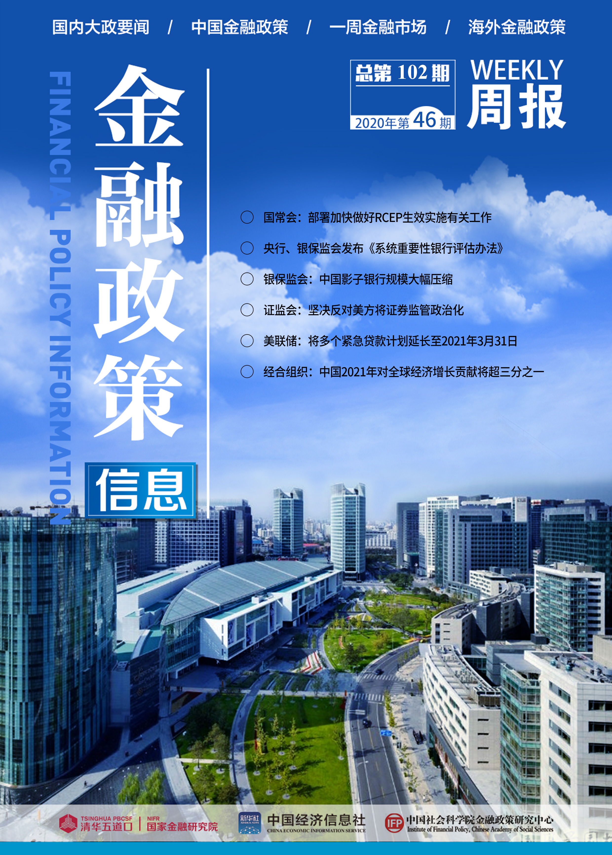

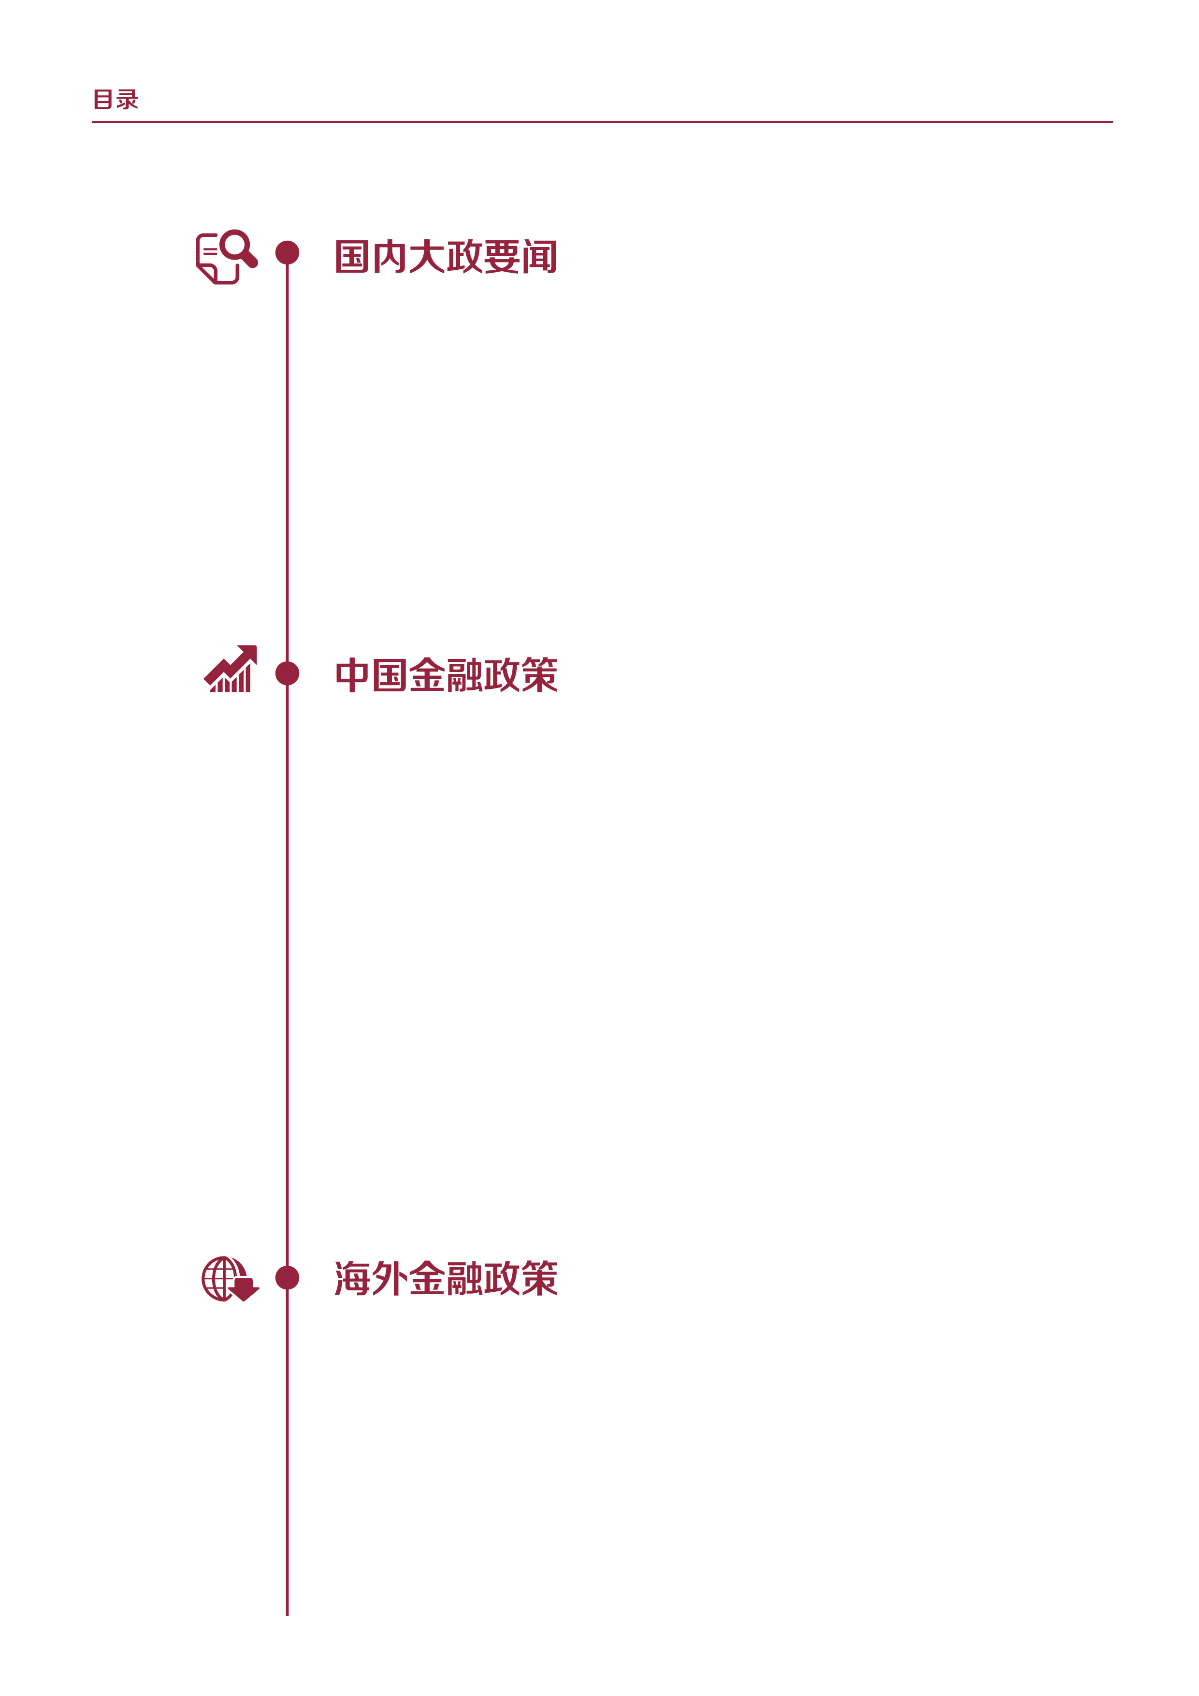
☆ 中央政治局集体学习：加强我国知识产权保护工作
☆ 国常会：部署加快做好RCEP生效实施有关工作
☆ 国资委：加快形成“三位一体”的国资监督工作闭环
☆ 发改委：“十三五”易地扶贫搬迁任务全面完成
☆ 财政部：今年共安排财政专项扶贫资金1461亿元
☆ 财政部部长刘昆：严禁开发性、政策性金融机构配合地方政府变相举债
☆ 商务部：我国服务贸易已呈现趋稳态势
☆ 国家税务总局：进一步简便优化部分纳税人个人所得税预扣预缴方法
☆ 央行行长易纲：建设现代中央银行制度
☆ 央行党委书记郭树清：完善现代金融监管体系
☆ 央行、银保监会发布《系统重要性银行评估办法》
☆ 金标委：稳妥推进法定数字货币标准研制
☆ 银保监会就财险业监管数据标准化规范二度征求意见
☆ 银保监会：中国影子银行规模大幅压缩
☆ 证监会主席易会满：提高直接融资比重
☆ 证监会：坚决反对美方将证券监管政治化
☆ 北京市金融支持稳企业保就业工作推进会召开
☆ 天津出台金融支持制造业发展指导意见
☆ 香港立法会通过5.5亿港元的“明日大屿愿景”计划前期研究拨款
☆ 第12期“中国金融中心指数”发布，评选出8个单项十强榜
☆ 美联储：将多个紧急贷款计划延长至2021年3月31日
☆ 欧元区财长同意推进救助机制改革
☆ 欧盟将对数字平台征税
☆印度央行预计本财年经济萎缩7.5
☆ 日本央行：如有必要将加大宽松政策
☆ 经合组织：中国2021年对全球经济增长贡献将超三分之一



（一）中共中央
中央政治局集体学习：加强我国知识产权保护工作
11月30日，中共中央政治局就加强我国知识产权保护工作举行第二十五次集体学习。
会议强调，知识产权保护工作关系国家治理体系和治理能力现代化，关系高质量发展，关系人民生活幸福，关系国家对外开放大局，关系国家安全。全面建设社会主义现代化国家，必须从国家战略高度和进入新发展阶段要求出发，全面加强知识产权保护工作，促进建设现代化经济体系，激发全社会创新活力，推动构建新发展格局。
（来源：人民日报）

（二）国务院及部委
国常会：部署加快做好RCEP生效实施有关工作
12月1日召开的国务院常务会议，部署加快做好区域全面经济伙伴关系（RCEP）协定生效实施有关工作，维护自由贸易，拓展合作共赢新空间；通过《政府督查工作条例（草案）》。
会议要求，有关部门要按照党中央、国务院部署，压实责任，对照协定明确任务分工和时限，尽早完成协定生效实施的国内相关工作。一是加强部门间协同配合，加快完成国内核准程序，推进货物贸易、服务贸易、投资、自然人移动等领域开放，推进在贸易投资自由化便利化、知识产权保护等方面实行更高标准规则。二是针对协定实施后区域内货物贸易零关税产品数量整体上将达90%等，要在关税减让、海关程序简化、原产地规则技术准备、产品标准统一和互认等方面，抓紧拿出实施协定的措施，对快运、易腐等货物争取实现6小时内放行。协定中服务贸易总体开放承诺显著高于成员国间现有自贸协定水平，要按照我国对研发、管理咨询、制造业相关服务、养老服务、专业设计、建筑等诸多服务部门作出的新开放承诺，逐一落实开放措施。落实投资负面清单承诺，清单之外不得新增外商投资限制。兑现首次在自贸协定中作出的知识产权全面保护承诺，将著作权、商标、地理标志、专利、遗传资源等全部纳入保护范围。落实电子认证和签名、在线个人信息保护、网络安全、跨境电子方式信息传输等条款。三是抓紧梳理完善与协定实施相关的规章制度，确保协定规定的约束性义务执行到位，确保国内行政措施和程序合规。四是面向地方、商协会和企业加强协定实施宣介培训。
（来源：中国政府网）

国办：聚焦关键核心技术攻关推进人工影响天气工作高质量发展
12月2日消息，国务院办公厅日前印发《关于推进人工影响天气工作高质量发展的意见》。
意见指出，要准确把握人工影响天气工作的基础性、公益性定位，完善体制机制，强化能力建设，加快科技创新，提高作业水平，更好服务经济社会发展。
（来源：新华社）

国务院副总理韩正：坚持问题导向，聚焦重点任务，推动长江经济带高质量发展
12月1日，中共中央政治局常委、国务院副总理、推动长江经济带发展领导小组组长韩正主持召开推动长江经济带发展领导小组会议。
韩正强调，要围绕形成畅通国内国际双循环主动脉，推进综合交通一体化发展，推动区域协同联动发展，发挥好新型城镇化带动作用，全方位扩大对外开放。要加快推进创新转型绿色发展，大力发展新兴产业，抓好传统产业转型升级，深入开展生态产品价值实现机制试点。要完善共抓大保护体制机制，健全综合管控、生态补偿机制，强化舆论监督，严惩破坏长江生态环境的违法行为。要层层压实责任，确保长江经济带发展各项工作落到实处。
（来源：中国政府网）

国务院副总理胡春华：积极推进中欧投资协定谈判，不断拓展合作广度和深度
12月2日，国务院副总理胡春华出席中国欧盟商会成立20周年庆祝晚宴并致辞。
胡春华表示，中方愿与欧方一道，认真落实好双方领导人重要共识，积极推进中欧投资协定谈判，不断拓展合作广度和深度，为中欧全面战略伙伴关系发展注入新的动力。希望双方企业充分发挥互补优势，大力推进绿色产业、数字经济、农业、中小企业等领域合作，实现更大互利共赢。中国欧盟商会是中欧合作重要参与者和推动者，希望继续发挥桥梁纽带作用，为中欧企业加强交流沟通、深化互利合作做出更大贡献。
（来源：中国政府网）

国务院扶贫办：2020年底所有贫困人口将全部退出
12月2日，国务院扶贫办副主任欧青平在国新办举行的新闻发布会上表示，剩余的贫困人口正在履行退出程序，从目前情况看，到年底所有贫困人口也将全部退出。
（来源：新华社）

国资委：加快形成“三位一体”的国资监督工作闭环
12月3日，国务院国资委召开中央企业、地方国资委内部审计监督和责任追究工作视频会议。
会议要求，要当好国家法律的捍卫者、内控制度建设的推动者、提质增效稳增长的促进者。加快形成业务监督、综合监督、责任追究“三位一体”的国资监督工作闭环，推动国有企业构建集中统一、全面覆盖、权威高效的内部审计监督和责任追究体系。当好国资卫士，切实筑牢防止国有资产流失的防线，为做强做优做大国有资本和国有企业提供坚强的支撑保障。
（来源：国资委网站）

发改委：香港要巩固提升国际金融中心的传统竞争优势
12月2日，国家发展改革委副主任、推进“一带一路”建设工作领导小组办公室副主任宁吉喆出席第五届香港“一带一路”高峰论坛时指出，香港参与和助力“一带一路”建设的机遇良多、空间广阔，应在以下四个方面发挥更大作用：一是积极融入国家双循环新发展格局。二是主动打造“一带一路”功能平台。三是合作建设国际创新科技中心。四是高质量建设粤港澳大湾区。其中强调，香港要巩固提升国际金融中心、航运中心、贸易中心等传统竞争优势，同时借助科技力量和要素市场活跃的有利条件，培育塑造新的竞争优势，以科技创新加快培育新增长点。
（来源：发改委网站）

发改委：“十三五”易地扶贫搬迁任务全面完成
12月3日，国家发展改革委秘书长赵辰昕在国务院新闻办举行的新闻发布会上说，2019年底已有920万贫困搬迁群众实现脱贫，今年剩余的40万贫困搬迁群众各地已完成相关退出工作，目前正在接受脱贫攻坚成效考核。“十三五”易地扶贫搬迁任务已全面完成，960多万易地搬迁贫困人口全部脱贫胜券在握。
（来源：发改委网站）

发改委：三大区域未来五年将新建城际和市域铁路约1万公里
12月4日，国家发展改革委有关负责人表示，未来五年，我国将在京津冀、长三角、粤港澳大湾区新开工建设城际铁路和市域（郊）铁路约1万公里。
11月30日，国家发展改革委组织召开专题会议，全面部署加快京津冀、长三角、粤港澳大湾区城际铁路和市域（郊）铁路规划建设，整体推进三大区域轨道上的城市群、都市圈发展。会议要求梳理明确未来三年开工项目，建设总规模约6000公里，到2025年基本形成区域城际铁路和市域（郊）铁路骨架网络，形成城市群1-2小时交通圈和都市圈1小时通勤圈。
（来源：发改委网站）

财政部部长刘昆：严禁开发性、政策性金融机构配合地方政府变相举债
近日，财政部部长刘昆在出版的《〈中共中央关于制定国民经济和社会发展第十四个五年规划和二〇三五年远景目标的建议〉辅导读本》一书中撰文称，要进一步健全政府债务管理制度，完善规范、安全、高效的政府举债融资机制。严禁开发性、政策性金融机构向地方政府违规提供融资或配合地方政府变相举债。
（来源：财政部网站）

财政部：今年共安排财政专项扶贫资金1461亿元
12月3日，财政部副部长程丽华在国务院新闻办举行的发布会上列出了近年来支持脱贫攻坚资金“账目”：2016年至2020年，连续5年每年新增中央财政专项扶贫资金200亿元，2020年达到1461亿元。今年又一次性安排综合性财力补助资金300亿元，支持补齐挂牌督战地区脱贫攻坚短板弱项。同时，通过城乡建设用地增减挂钩节余指标跨省域调剂政策，筹资1896亿元，全部用于支持脱贫攻坚和乡村振兴。通过贷款贴息、风险补偿，引导金融机构投放扶贫小额信贷6000多亿元。
（来源：财政部网站）

财政部等七部门：惠民惠农财政补贴资金将“一卡”领取
12月2日，财政部等七部门联合发布《进一步加强惠民惠农财政补贴资金“一卡通”管理的指导意见》。
指导意见指出，到2023年，实现所有直接兑付到人到户的惠民惠农财政补贴资金原则上均通过“一卡通”方式发放；实现中央统筹、省负总责、市县抓落实的监管格局基本建成；实现“一张清单管制度”“一个平台管发放”，补贴政策的科学性和资金绩效明显提高。具体提出向社会公布补贴政策清单、规范代发金融机构、规范补贴资金发放流程、搭建集中统一管理平台、依法依规公开补贴信息等五项举措。
（来源：财政部网站）

商务部：外资企业已成为中国国内大循环的重要主体
12月1日，商务部副部长兼国际贸易谈判副代表王受文与中国法国工商会举行视频会议。
王受文指出，过去40年，外资企业为中国带来了资金、人才、技术、管理等方面的经验和国际市场渠道，已成为中国国内大循环的重要主体，也是国际大循环的重要主体。中国共产党十九届五中全会，对中国“十四五”时期发展作出了全面规划，确立了经济社会发展的主要目标，希望法国企业抓住未来五年的发展机遇，积极参与构建新发展格局，实现更好发展。
（来源：商务部网站）

商务部：内地与澳门就未来两地经贸领域合作方向达成共识
12月3日，商务部副部长王炳南与澳门经济财政司司长李伟农在澳门召开内地与澳门经贸合作委员会第三次会议。
会上，双方就未来两地经贸领域合作方向达成共识。下一步，双方将重点在共同推进高质量建设粤港澳大湾区、推进CEPA落实和进一步扩大开放、支持澳门中葡平台建设、支持澳门经济适度多元发展、支持澳门参与共建“一带一路”等方面深化合作，共同推动两地经贸合作高质量发展。
（来源：商务部网站）

商务部：我国服务贸易已呈现趋稳态势
12月3日，商务部新闻发言人高峰在商务部召开的网上例行新闻发布会上说，今年以来，受新冠肺炎疫情等因素叠加影响，我国服务贸易规模有所下降，目前已呈现趋稳态势。
商务部当日发布的数据显示，前10个月，我国服务进出口总额37257.8亿元，同比下降16.1%。其中，出口15489.5亿元，下降1.8%；进口21768.3亿元，下降23.9%。服务贸易逆差下降51.1%至6278.8亿元。
（来源：商务部网站）

工信部：大力支持“专精特新”中小企业和创新型龙头企业发展
11月29日至30日，工信部部长肖亚庆赴河北石家庄调研“专精特新”中小企业和创新型龙头企业。
肖亚庆强调，要充分认识把实体经济特别是制造业做实做强做优、保持制造业比重基本稳定的重要意义。要把推动制造业高质量发展摆在更加突出的位置，加强重点行业、重点领域政策研究。加强优质企业梯度培育，突出优势企业的引领带动作用，培育一批具有产业生态掌控力的骨干龙头企业、领航企业。支持中小企业做专做精，推动其加快向 “专精特新”小巨人企业和制造业单项冠军企业发展，推动产业链上中下游、大中小企业融通创新。推进数字产业化和产业数字化，巩固夯实产业基础，提升产业链发展水平。
（来源：工信部网站）

第17届东博会共签订投资合作项目86个，总投资额2638.7亿元
11月30日，第17届东博会在广西南宁落下帷幕。本次盛会签约仪式共组织签订国际、国内投资合作项目86个，总投资额2638.7亿元，同比增长43.6%，是2004年首届东博会举办以来签约项目总投资额增幅最高的一届。
（来源：新华社）

国家税务总局：支持贫困地区基础设施建设，推动巩固和拓展脱贫攻坚成果
12月2日，国务院新闻办举行财税支持脱贫攻坚新闻发布会，国家税务总局总经济师王道树就减税降费和脱贫攻坚答记者问。
王道树指出，财税部门从以下六个方面出台了一系列支持脱贫攻坚的税收优惠政策。一是支持贫困地区基础设施建设。二是推动涉农产业发展。三是激发贫困地区创业就业活力。四是推动普惠金融发展。五是促进“老少边穷”地区加快发展。六是鼓励社会力量加大扶贫捐赠。
（来源：税务总局网站）

国家税务总局：进一步简便优化部分纳税人个人所得税预扣预缴方法
12月4日，国家税务总局发布《关于进一步简便优化部分纳税人个人所得税预扣预缴方法的公告》，在纳税人累计收入不超过6万元的月份，暂不预扣预缴个人所得税；在其累计收入超过6万元的当月及年内后续月份，再预扣预缴个人所得税。公告自2021年1月1日起施行。
（来源：税务总局网站）

（三）人大政协
2020年中国经济社会论坛围绕

“发展富民产业，推进乡村振兴”举行
11月30日至12月1日，全国政协副主席、党组副书记，中国经济社会理事会主席张庆黎出席以“发展富民产业，推进乡村振兴”为主题的2020年中国经济社会论坛并讲话。
张庆黎强调，要认真贯彻中共十九届五中全会精神，按照立足新发展阶段、贯彻新发展理念、构建新发展格局、推动高质量发展的战略部署，发挥好政府和市场两个作用，积极探索农业合作化的新路子，把人才培养放在首要位置，切实发挥农村基层党组织战斗堡垒作用，更好带动农民参与产业发展、分享产业利益，让富民乡村产业真正成为惠及千家万户的可持续产业，进一步把党中央关于发展富民乡村产业和实施乡村振兴战略的重大决策部署落到实处，为开启全面建设社会主义现代化国家新征程凝聚共识、贡献智慧和力量。
（来源：中国政协网）

（四）两高
最高法回应蛋壳公寓“爆雷”事件
蛋壳公寓“爆雷”事件近期广受关注。12月4日，最高人民法院副院长杨万明在国务院新闻办举行的新闻发布会上回答记者提问时表示，目前据他了解，有关地方和部门正在依法依规进行处理。这个事件如果形成案件进入司法程序的话，人民法院将严格依法进行审理，以事实为根据，以法律为准绳，依法保护公民、法人的合法权益。

（来源：新华社）


（一）人民银行
央行公开市场操作信息
本周，央行共开展2000亿元7天期逆回购和2000亿元中期借贷便利（中标利率分别为2.20%和2.95%），由于本周有4300亿元7天期逆回购到期，央行实现净回笼300亿元。
（来源：《中国金融政策报告》课题组根据央行网站整理）

央行就《修订银行间债券市场债券交易流通有关公告（征求意见稿）》公开征求意见
11月30日，央行公布《修订银行间债券市场债券交易流通有关公告（征求意见稿）》，向社会公开征求意见。
具体修订内容包括：一是将公告第四条第一款修改为“中央国债登记结算有限责任公司和银行间市场清算所股份有限公司应与同业拆借中心建立系统直连，在债券登记当日以电子化方式交互传输债券交易流通要素信息”，进一步提高债券交易流通要素信息传输效率；二是不再要求发行人或主承销商提供初始持有人名单及持有量，切实便利市场主体。
（来源：央行网站）

央行行长易纲：建设现代中央银行制度
12月2日，央行行长易纲在《中共中央关于制定国民经济和社会发展第十四个五年规划和二〇三五年远景目标的建议》辅导读本中发表题为《建设现代中央银行制度》的署名文章。
文章指出，建设现代中央银行制度的目标是建立有助于实现币值稳定、充分就业、金融稳定、国际收支平衡四大任务的中央银行体制机制，管好货币总闸门，提供高质量金融基础设施服务，防控系统性金融风险，管控外部溢出效应，促进形成公平合理的国际金融治理格局。建设现代中央银行制度有五项重大举措：一是完善货币供应调控机制；二是构建金融有效支持实体经济的体制机制；三是建立现代金融机构体系；四是推进金融双向开放；五是健全金融风险预防、预警、处置、问责制度体系。
（来源：央行网站）

央行党委书记郭树清：完善现代金融监管体系
12月2日，央行党委书记郭树清在《中共中央关于制定国民经济和社会发展第十四个五年规划和二〇三五年远景目标的建议》辅导读本中发表题为《完善现代金融监管体系》的署名文章。
文章指出，“十四五”时期我国金融监管改革任务更加艰巨，必须持续完善现代金融监管体系。一是全面加强党对金融工作的集中统一领导。二是促进经济社会发展开创新局。三是建立高效的监管决策协调沟通机制。四是提高金融监管透明度和法治化水平。五是健全宏观审慎、微观审慎、行为监管三支柱。六是构建权威高效的风险处置制度安排。七是强化金融基础设施对监管的支持保障。八是积极参与国际金融治理框架重塑。九是培育忠诚干净担当的监管干部队伍。
（来源：央行网站）

央行、银保监会发布《系统重要性银行评估办法》
12月3日，央行、银保监会联合发布《系统重要性银行评估办法，并自2021年1月1日起施行。
评估办法明确了评估目的、评估方法和评估流程。根据评估办法，每年确定参评银行范围，收集参评银行数据进行测算，提出系统重要性银行初始名单，结合监管判断，对初始名单进行必要调整，经国务院金融稳定发展委员会确定后发布。根据名单对系统重要性银行进行差异化监管，以降低其发生重大风险的可能性，防范系统性风险。
有关部门负责人答记者问时表示，《评估办法》发布后，央行将会同银保监会制定系统重要性银行附加监管要求。拟从附加资本、杠杆率、大额风险暴露、公司治理、恢复处置计划、信息披露和数据报送等方面对系统重要性银行提出监管要求，还将建立早期纠正机制，推动系统重要性银行降低复杂性和系统性风险。
（来源：央行网站）

央行：金融业网络安全态势感知与信息共享平台初步建成
12月3日，央行组织召开金融业网络安全态势感知与信息共享平台观摩会，央行党委委员、副行长范一飞出席会议并讲话。
范一飞强调，作为金融业网络安全重要基础设施，金融机构要持续提升数据报送质量，吸引更多企业参与，打造行业内外网络安全威胁信息和服务“双循环”生态，支撑平台长期可持续运营。
（来源：央行网站）

央行上海总部：10月长三角地区人民币贷款增加2143亿元
11月30日，央行上海总部公布2020年10月长三角地区货币信贷运行情况。
数据显示，10月份，人民币贷款增加2143亿元，同比多增550亿元；外币贷款增加7亿美元，同比多增24亿美元；人民币存款减少1741亿元，同比多减2047亿元；外币存款增加121亿美元，同比多增34亿美元。
（来源：央行上海总部网站）

央行上海总部：11月末境外机构持有银行间市场债券3.1万亿元
12月3日，央行上海总部公布11月份境外机构投资银行间债券市场简报。
数据显示，11月末，境外机构持有银行间市场债券3.1万亿元，较10月末增加967.21亿元，约占银行间债券市场总托管量的3.1%。11月份，新增17家境外机构主体进入银行间债券市场。11月份，境外机构在银行间债券市场的现券交易量为8754亿元，日均交易量为398亿元。
（来源：央行上海总部网站）

（二）银保监会
银保监会消费者权益保护局发布《关于2020年第三季度保险消费投诉情况的通报》
12月1日，银保监会消费者权益保护局发布2020年第12号通报《关于2020年第三季度保险消费投诉情况的通报》。
通报指出，2020年第三季度，中国银保监会及其派出机构共接收并转送涉及保险公司的保险消费投诉36754件，环比增长8.96%。其中涉及财产保险公司占投诉总量的45.97%，环比增长4.29%；人身保险公司占投诉总量的54.03%, 环比增长13.27%。
（来源：银保监会网站）

银保监会：确保临时性延期还本付息不影响征信记录
12月1日，银保监会回复了北京网友关于“在今年特殊时期，希望银行等信贷机构不要对个人或中小企业进行降低额度或冻结信贷”的留言，称对客户的征信进行保护措施，确保临时性延期还本付息不影响征信记录。对货车司机、出租车司机等特殊群体的个人经营性质贷款，在同等条件下，比照适用贷款临时性延期还本付息优惠政策。
（来源：银保监会网站）

银保监会就财险业监管数据标准化规范二度征求意见
12月3日，银保监会对《保险业监管数据标准化规范（财险公司版）》展开了第二次业内征求意见，旨在夯实财险监管数据基础，持续提升财险公司数据治理能力和风险管控能力。
《规范》数据内容包括了公共信息、会计记账、保险业务、投资业务、关联交易共5个模块，23个主题域，141张数据表，2363个数据项，相较于第一次征求意见稿又进行了细化。
（来源：上海证券报）

银保监会：中国影子银行规模大幅压缩
12月4日，银保监会政策研究局、统计信息与风险监测部课题组发布的《中国影子银行报告》显示，经过三年专项治理，我国影子银行野蛮生长态势得到有效遏制，规模大幅压缩，加通道、加杠杆和加嵌套的高风险业务得到重点清理，违法违规活动大幅下降，风险水平由发散转为收敛。
这是监管部门首次发布关于影子银行的报告，对影子银行的判别标准、范围、规模以及治理成效等进行系统、全面的阐述。
根据报告，我国影子银行的界定标准主要包括四项：金融信用中介活动处于银行监管体系之外，信贷发放标准显著低于银行授信；业务结构复杂、层层嵌套和杠杆过高；信息披露不完整，透明度低；集中兑付压力大，金融体系关联性和风险传染性高。
数据显示，截至2019年末，我国广义影子银行规模降至84.80万亿元，较2017年初100.4万亿元的历史峰值缩减近16万亿元。风险较高的狭义影子银行规模降至39.14万亿元，较历史峰值缩减了12万亿元。
（来源：新华社）

银保监会依法查处中国银行“原油宝”产品风险事件
12月5日，银保监会宣布，近期银保监会就中国银行“原油宝”产品风险事件依法开展调查工作，对所涉违法违规行为作出行政处罚决定，并采取相应的监管措施。
银保监会表示，对中国银行及其分支机构合计罚款5050万元；对中国银行全球市场部两任总经理均给予警告并处罚款50万元，对中国银行全球市场部相关副总经理及资深交易员等两人均给予警告并处罚款40万元。
除依法实施行政处罚外，银保监会还暂停了中国银行相关业务、相关分支机构准入事项，责令中国银行依法依规全面梳理相关人员责任并严肃问责，切实做到有权必有责、失职必问责、问责必到位；同时责令中国银行立即采取有效措施对有关问题进行整改。
（来源：银保监会网站）

中银协与清华大学五道口金融学院联合发布《中国私人银行发展报告（2020）暨中国财富管理行业风险管理白皮书》
12月1日，中国银行业协会与清华大学五道口金融学院联合发布《中国私人银行发展报告（2020）暨中国财富管理行业风险管理白皮书》，该报告是中银协连续第二年发布的私人银行行业发展报告。
《报告》从市场、机构、客户、投资、传承、战略六个部分，系统梳理了2019年中国私人银行的发展情况并对未来发展模式进行探索，并结合国内外复杂环境下私人银行业面临的挑战和问题，对私人银行的风险管理进行了专题研究。
（来源：中国银行业协会网站）

中保协发布《重点新材料首批次应用保险示范条款（2020年修订版）》
12月3日，中保协公布《重点新材料首批次应用保险示范条款（2020年修订版）》。
新修订的《示范条款修订版》进一步完善重点新材料首批次应用保险补偿机制试点工作，转移新材料的质量风险和责任风险，助力制造业高质量发展。
（来源：中国保险行业协会）

银行间交易商协会：首单非金融企业债务融资工具现金要约收购落地
12月4日，“16郑新发展PPN001”现金要约收购完成，为首单非金融企业债务融资工具现金要约收购。新郑新区发展投资有限责任公司基于主动债务管理需求，对“16郑新发展PPN001”开展现金要约收购，指定上海浦东发展银行承担交易管理职责。在上海清算所支持下，标的债券已全额注销，相应资金已划转至接受要约持有人的账户。
（来源：中国银行间交易商协会网站）

（三）证监会
证监会主席易会满：提高直接融资比重
12月3日，证监会主席易会满于《<中共中央关于制定国民经济和社会发展第十四个五年规划和二○三五年远景目标的建议>辅导读本》中发表署名文章《提高直接融资比重》。
文章指出，要充分认识提高直接融资比重的重大意义，重点任务包括：全面实行股票发行注册制、拓宽直接融资入口，健全中国特色多层次资本市场体系、增强直接融资包容性，推动上市公司提高质量、夯实直接融资发展基石，深入推进债券市场创新发展、丰富直接融资工具，加快发展私募股权基金、突出创新资本战略作用，大力推动长期资金入市、充沛直接融资源头活水。此外，须凝聚提高直接融资比重合力，一是促进直接融资和间接融资协调发展，二是进一步完善直接融资配套制度，三是构建有利于提高直接融资比重的良好市场生态。
（来源：证监会网站）

证监会主席易会满：加快完善资本市场基础性制度
12月3日，湖北省委书记应勇与中国证监会党委书记、主席易会满座谈交流。
易会满说，疫情防控武汉保卫战、湖北保卫战取得决定性成果，湖北疫后经济恢复快、重振成效好，充分彰显了中国共产党领导和中国特色社会主义制度的显著优势。证监会将加快完善资本市场基础性制度，更好发挥资本市场功能，进一步加大力度，支持湖北充分发挥科教、产业优势，实现科技、资本、产业良性互动，服务产业转型升级和经济社会高质量发展。
（来源：证监会网站）

证监会副主席阎庆民：以高质量的上市公司助力构建新发展格局
12月1日，证监会副主席阎庆民在2020年中国金融学会学术年会暨中国金融论坛年会上致辞，提出以高质量的上市公司助力构建新发展格局。
阎庆民指出，从我国资本市场发展阶段和上市公司实际出发，应重点把握产业的先进性、治理的有效性、监管的适应性，推动以高质量的上市公司助力构建新发展格局。一是增强产业先进性，夯实上市公司高质量发展的基础；二是增强治理有效性，抓牢上市公司高质量发展的关键，三是增强监管适应性，优化上市公司高质量发展的环境，健全以信息披露为核心的股票发行注册制、健全并购重组市场化机制、健全常态化退市机制。
（来源：证监会网站）

证监会副主席阎庆民：提高投教纳入国民教育的覆盖面和影响力
12月4日，证监会副主席阎庆民在投资者教育纳入国民教育体系工作培训上指出，要善于利用大数据、人工智能等科技手段，制作“看得懂”“记得住”“有文化”的投教产品，使理财知识入脑入心，真正转化成理性投资理念和能力，提高投教纳入国民教育的覆盖面和影响力。
阎庆民指出，加强投资者教育，将投教纳入国民教育体系，是党中央、国务院作出的战略部署，具有重大现实意义和长远意义。一是提升国民金融理财素养的现实需要。二是践行“以人民为中心”发展理念的生动实践。三是资本市场长期健康发展的必然要求。
（来源：证监会网站）

证监会：坚决反对美方将证券监管政治化
12月4日，证监会有关部门负责人就美国国会众议院通过《外国公司问责法案》事宜答记者问。
负责人指出，该法案对外国发行人提出的额外披露要求，包括证明自身不被外国政府所有或控制，披露董事会里共产党官员姓名、共产党党章是否写入公司章程等，具有明显的歧视性，均非基于证券监管的专业考虑，证监会坚决反对这种将证券监管政治化的做法。以这些规定强制中国公司从美国证券市场退市，将对美国投资者利益乃至全球投资者利益造成严重损害。美国监管机构暂时不能检查为在美上市中国公司提供审计服务的中国会计师事务所，是跨境监管合作领域的问题，应当通过加强双边监管合作加以解决。
（来源：证监会网站）

上交所修订科创板股票发行上市审核规则
12月4日，上交所发布了新修订的《上海证券交易所科创板股票发行上市审核规则》,并自发布之日起施行。
审核规则本次修订主要包括三个方面的内容：一是落实新《证券法》规定，二是与新修订、新发布的其他规则衔接，三是其他修改。
（来源：上交所网站）

深交所首批信用保护凭证试点项目成功发行
12月2日，深交所首批信用保护凭证试点项目成功发行，标志着深市信用保护凭证业务正式落地。
首批3单信用保护凭证分别由国泰君安、中信证券和招商证券创设发行，名义本金合计7100万元，参考实体分别为TCL科技集团股份有限公司、狮桥-中信证券胜冠2期资产支持专项计划、华能贵诚-招商-牧原惠融供应链2期资产支持专项计划，受保护债务涵盖公司债券和资产支持证券，凭证买方涵盖受保护债务一级市场及二级市场投资人。首批凭证试点项目受保护债务主体均为民营企业，凭证创设有效提高了投资者认购及持有民企债券积极性，助力民企降低融资成本、提升融资效率。
（来源：深交所网站）

深交所16项举措推动国资国企做优做强
12月3日，深交所研究制定了服务国企改革专项工作方案，明确工作思路和具体举措，排出时间表、路线图、优先序，集中力量推动国资国企深化改革、做优做强。
深交所深入服务国资国企改革有16项具体工作安排，主要有构建长效机制、拓展培育深度、健全基础制度、推动质量改革、深化对接服务等五个方面。
（来源：深交所网站）

郑商所获批新加坡认可市场运营商牌照
12月1日，郑商所获得新加坡金融管理局批准，成为新加坡认可市场运营商。这是自2019年10月郑商所获得香港证监会自动化交易服务提供商批准后，获得的又一境外金融牌照。
据此，郑商所可以依法在新加坡推广PTA期货等境内特定品种，符合条件的新加坡投资者可以通过期货公司或境外经纪机构参与境内特定品种交易。
（来源：郑商所网站）

中国证券业协会发布证券公司保荐业务规则
近日中国证券业协会发布《证券公司保荐业务规则》。
规则主要内容聚焦四个方面。一是调整保荐代表人管理模式；二是建立保荐执业规范；三是健全保荐机构责任体系；四是通过完善保荐机构执业质量评价、保荐代表人名单分类管理等多种自律管理机制，构建市场化的自律约束、道德约束、诚信约束、声誉约束机制。
（来源：中国证券业协会网站）

（四）外汇局
外汇局通报外汇违规案例
12月4日，外汇局通报10例外汇违规典型案例，严厉打击通过地下钱庄非法买卖外汇行为，维护外汇市场健康良性秩序。案例包括北京德湟控股有限公司非法买卖外汇案、龙口市第二建筑工程公司非法买卖外汇案等。
（来源：外汇局网站）

（五）地方金融及其他
北京
2020中国银行业理财发展论坛在北京举行
12月2日，由中国证券报主办、北京金融街服务局特别支持的“2020中国银行业理财发展论坛”在北京举行。围绕“锚定资管新航向、开启转型新征程”主题，与会嘉宾畅谈银行理财业务发展方向。
北京市西城区区长、北京金融街服务局党组书记孙硕介绍了金融街建设情况和支持资产管理产业发展的主要政策。第一，坚持开放发展，大力推动“两区”“三平台”建设，进一步提升金融街国际影响力；第二，注重发挥优势，全力支持资产管理产业发展，进一步构建金融街产业生态；第三，提升服务水平，打造一流营商环境，不断增强区域发展软实力。
（来源：中国证券报）

北京大兴国际机场临空经济区（北京部分）控制性详细规划获批复
12月3日，北京大兴国际机场临空经济区（大兴）管理委员会举办新闻发布会称，北京市政府日前正式批复《北京大兴国际机场临空经济区（北京部分）控制性详细规划（街区层面）》，标志着北京大兴国际机场临空经济区建设进入新阶段。
未来3至5年，北京大兴国际机场临空经济区将充分利用自贸区、服务业扩大开放等政策，围绕起步区的土地一级开发、基础设施、重点项目等建设，计划实施投资约1000亿元。
（来源：新华社）

北京市金融支持稳企业保就业工作推进会召开
12月4日，人民银行营业管理部联合北京银保监局、市金融监管局组织召开北京市金融支持稳企业保就业工作推进会。
会上，北京市银企对接系统、北京小微金服平台和北京金融公共数据专区负责人签署《关于加强平台协作 赋能普惠金融 战略合作协议》。
（来源：上海证券报）

北京市“两区”建设持续发力，QDLP试点规模进一步扩大
12月4日，从北京市地方金融监督管理局获悉，北京市大力推动合格境内有限合伙人试点（QDLP试点）工作。截至目前，橡树资本子公司、东方汇理子公司已获批参与北京市QDLP试点，并分获5亿美元、3亿美元试点额度。
（来源：北京市地方金融监督管理局）

北京市发改委：城市副中心资源优先投放 “十四五”期间每年保持千亿以上投资
12月4日，北京市发改委主任谈绪祥在北京市委新闻发布会上表示，“十四五”期间，北京市将每年保持千亿以上投资强度，引导各方面资源优先向城市副中心投放。谈绪祥介绍，“十四五”时期，北京将推动城市副中心和河北雄安新区两翼齐飞，构建现代化都市圈，建设以首都为核心的世界级城市群。
（来源：央视新闻）

上海
上海公告第一批146家声明清盘退出且存量结清P2P网贷机构
12月4日，上海市金融稳定协调联席会议办公室、上海市网贷风险专项整治联合工作办公室发布《关于上海市P2P网络借贷风险专项整治第一批声明清盘退出且存量已结清网贷机构的公告》显示，上海市第一批声明清盘退出且存量已结清P2P网贷机构达146家。
（来源：上海证券报）

天津
天津自贸区东疆片区获国际化营商环境金奖
11月30日消息，天津自贸区东疆片区（天津东疆保税港区）被2020环球趋势大会授予环球金趋势──国际化营商环境创新创优自贸区奖。
建设国际化营商环境是自贸试验区深化改革的核心内容，培育营造公平竞争环境，是自贸区各片区重点努力方向，也备受企业关注。目前，全国有21个自贸区、共64个片区，针对自贸片区的营商环境的评价是首次纳入评选范围。
（来源：天津日报）

新加坡—天津经济贸易理事会第九次会议召开
12月1日，新加坡—天津经济贸易理事会第九次会议以视频形式在新加坡和天津共同召开。
理事会津方主席、天津市市长廖国勋出席并讲话。廖国勋说，希望以此次会议为新的契机，全面提升津新经贸合作水平。一是进一步加强中新天津生态城建设合作，协力打造生态城市升级版、智慧城市创新版。二是携手共建“一带一路”，助力京津冀协同发展，复制推广可持续发展经验。三是推动贸易与投资自由化便利化，加强自贸试验区建设及国际航运、国际贸易、国际物流等方面合作。
（来源：天津日报）

天津出台金融支持制造业发展指导意见
日前，人民银行天津分行牵头起草、联合天津银保监局及天津证监局印发《天津市金融支持制造业发展的指导意见》，提出进一步推动金融支持天津市制造业高质量发展的13条重磅措施。
指导意见从加大信贷支持力度、用好货币政策工具、创新产品服务、完善定价机制、拓宽融资渠道等五方面出发，综合施策，引导推动天津市金融机构进一步健全符合制造业特点的金融服务体系，降低企业资金成本，提升融资多元化水平，加快实现制造业提质增效高质量发展。
（来源：天津日报）

广东
广东省拟发100亿元中小银行专项债
12月1日，中国债券网发布2020年广东省支持中小银行发展专项债券信息披露文件。文件显示，广东省将于12月7日招标发行100亿元人民币的支持中小银行发展专项债券，期限为10年。募集资金用于郁南农信社、普宁农商行、揭东农商行和罗定农商行增资，存续期第6～10年，每年按照发行规模的20%偿还本金，利息按半年支付。这是地方首次公布此类债券的具体发行计划。
（来源：经济参考报）

港澳台
林郑月娥：面对挑战香港展现了金融系统的韧力和稳定性
12月3日，香港特别行政区行政长官林郑月娥通过视频在2020第十届香港国际金融论坛暨中国证券“金紫荆奖”颁奖典礼致辞表示，香港作为国际金融中心，久经考验，面对新冠疫情及环球经济动荡的挑战，香港自信地展现了金融系统的韧力和稳定性。
林郑月娥指出，将深化内地与香港金融互联互通，逐步扩大“互联互通”合资格股票范围，同意加快香港上市未有盈利的生物科技公司和内地科创板股票在符合特定条件下纳入标的，为香港金融发展再添亮点。特区政府也会推动香港房地产投资信托基金、私募基金以及家族办公室业务的发展。有信心这些措施会为香港金融服务业以至整个经济的发展注入新动力。
（来源：中国新闻网）
港交所成立可持续及绿色交易所STAGE
12月1日，香港交易所宣布正式成立可持续及绿色交易所STAGE。STAGE为亚洲首个多元资产类别可持续金融产品平台，支持全球不断增长的可持续金融发展需求。
（来源：新华社）

香港立法会通过5.5亿港元的“明日大屿愿景”计划前期研究拨款
12月4日，香港特区立法会财务委员会通过5.5亿港元的“明日大屿愿景”计划前期研究拨款。
香港特区政府发展局局长黄伟纶当日表示，有信心整个计划可以继续前行，他强调一直与社会就不同可能性有对话，同时承诺特区政府每年都会到立法会交代研究进度。
（来源：新华社）

香港实施房地产投资信托基金监管新规
12月4日，香港证监会宣布，修订后的《房地产投资信托基金守则》即日生效。
根据修订后的《房地产投资信托基金守则》，房地产投资信托基金在符合条件的情况下可以投资少数权益物业；房地产投资信托基金在取得单位持有人批准及符合其他条件的情况下，在投资物业发展项目时可以超过现有资产总值10%的上限；房地产投资信托基金的借款限额由资产总值的45%提高至50%；适用于房地产投资信托基金的关联人士交易和须予公布的交易的规定，与上市公司的规定大致看齐。
（来源：新华社）

香港就证券市场引入实名制进行市场咨询
12月4日，香港证监会公布，就香港证券市场引入投资者识别制度即实名制的建议进行市场咨询，相关制度预期最早于2022年实施。
（来源：新华社）

香港特区政府财政司司长陈茂波：寻求新增长点来创造收入应对财政赤字
12月6日，香港特区政府财政司司长陈茂波发表网志表示，香港本财政年度有超过3000亿港元的赤字，将是香港历来赤字规模最大的一年。香港应努力推动经济发展，寻求新增长点来创造收入。
（来源：新华社）

国际基础设施投资与建设高峰论坛在澳门举行
12月2日，第11届国际基础设施投资与建设高峰论坛在澳门开幕。
澳门特区行政长官贺一诚在致辞时表示，在中央政府的鼎力支持和特区政府的通力合作下，基建论坛成为在澳门举办的最具影响力的国际展会活动之一，更成为澳门参与“一带一路”建设、粤港澳大湾区合作的重要平台。本届基建论坛以“携手应对挑战，促进全球基础设施发展”为主题，对国际业界提振信心、凝聚共识、共同携手应对挑战、推动行业高质量可持续发展具有积极作用。
（来源：新华网）

其他地方与城市
江苏省加强环保信用建设推进绿色金融工作
12月3日消息，江苏银保监局、江苏省生态环境厅提出《关于加强环保信用建设推进绿色金融工作的指导意见》。
意见要求，一是执行差别化绿色信贷政策，包括完善授信政策，实行差别管理和强化监测评估；二是开展差别化环境污染责任保险，包括合理设定保险条款，实行差别化的费率和提高风险管控能力；三是加强金融与生态环境部门间交流合作，包括共同推动环保信用建设，严格落实环保信用评价要求和及时共享环保信用评价信息；四是完善相关组织协调机制，包括加强沟通对接，完善统计制度和注重总结宣传。
（来源：江苏银保监局）

河南省财政10亿元增资支持担保体系建设
近日，中原再担保集团增资10亿元，注册资本金增至90亿元，已完成在河南省市场监督管理局注册登记。
本次10亿元新增注册资本由河南省财政厅货币出资。截至目前，河南省财政厅累计对中原再担保集团出资68亿元，持股比例为75.55%；市县财政部门和社会资本持股比例分别为23.16%和1.29%。
近年来，河南省财政不断加大对融资担保行业的支持力度，这是继今年5月7.43亿元增资后对中原再担保集团的再次大力支持，中原再担保集团资本实力及融资担保服务能力得到有力提升。
（来源：河南日报）

黑龙江出台35条意见，健全金融纠纷多元化解机制促和谐发展
12月1日，黑龙江省推进金融纠纷多元化解机制建设新闻发布会在黑龙江高院召开，公开发布了黑龙江省高级人民法院、中国人民银行哈尔滨中心支行、中国银行保险监督管理委员会黑龙江监管局联合制发的《关于推进金融纠纷多元化解机制建设的实施意见》。
意见共35条，通过建立健全专业高效、有机衔接、便捷利民的金融纠纷多元化解机制，保护金融消费者的合法权益，促进金融市场和谐健康发展。
（来源：新华社）
第12期“中国金融中心指数”发布，评选出8个单项十强榜
12月4日，中国（深圳）综合开发研究院在深圳举办的“2020·中国地方金融发展论坛”上，发布了第十二期“中国金融中心指数（CDI·CFCI）”。
本期指数继续从金融中心专业化、特色化发展角度，评选出了法人金融机构发展、地方金融机构发展、资本市场利用、基金业发展水平、金融人才集聚能力、金融开放发展水平、金融风险管理水平、金融政策综合支持等8个领域的单项十强城市，北京、上海、深圳全部进入单项十强榜单。其中，资本市场利用十强为北京、上海、深圳、杭州、苏州、广州、南京、武汉、成都以及宁波。
（来源：上海证券报）

金融科技
央行副行长范一飞出席金融信息技术创新生态实验室成立会议
11月30日，央行党委委员、副行长范一飞在金融信息技术创新生态实验室成立会议上指出，建设金融信息技术创新生态实验室是贯彻落实国家创新驱动发展战略的一项重要举措。希望实验室充分发挥市场资源配置作用，加快金融领域关键核心技术攻关，坚持目标导向、问题导向，统筹兼顾短期和长远目标，安全可控和创新发展并重，落实双循环发展新要求，全力开创金融信息技术创新发展新局面。
（来源：央行网站）

金标委：稳妥推进法定数字货币标准研制
11月30日，全国金融标准化技术委员会召开2020年工作会议暨第四届委员会第四次全体会议。
央行副行长、金标委主任委员范一飞在会上表示，金融标准化工作重点要强化顶层设计，提升战略定位；完善标准体系，服务数字金融；加强应用实施，释放标准效能；参与国际治理，建立良性循环；优化体制机制，筑牢发展基础。
标准体系方面，要注重补齐金融数据安全、信息保护等涉及人民财产安全的基础通用类国家标准，更好地支持实体经济、防控金融风险。聚焦新技术、新业态和新模式，强化监管科技、合规科技等规范指南类行业标准，以开放和包容方式稳妥推进法定数字货币标准研制等。
（来源：中国证券报）

央行数字货币研究所与香港金管局研究使用数字人民币进行跨境支付技术测试
12月4日，香港金融管理局总裁余伟文撰文称，当前，金管局正与中国人民银行数字货币研究所研究使用数字人民币进行跨境支付的技术测试，并作相应的技术准备。
余伟文表示，金管局一直积极地通过发展金融基建，提供多币种、多层面的平台，并把支付系统与周边地区及国际系统联网，以推动更快捷、安全的跨境支付。除了发挥及继续发展现有金融基建的优势外，金管局亦致力研究将崭新的金融科技应用于跨境支付。
（来源：上海证券报）

金融科技“监管沙盒”试点一周年：在九城落地
12月1日消息，截至2020年11月底，中国版金融科技“监管沙盒”试点工作已推进一周年，成绩斐然。
截至目前，金融科技创新监管试点已覆盖北京、上海、重庆、深圳、雄安新区、杭州、苏州、广州、成都9个试点地区的60个创新项目，涉及60余家金融机构和30多家科技公司，在监管部门已公布的文件中，有39个创新项目已完成登记，向用户提供正式服务。
（来源：证券时报）

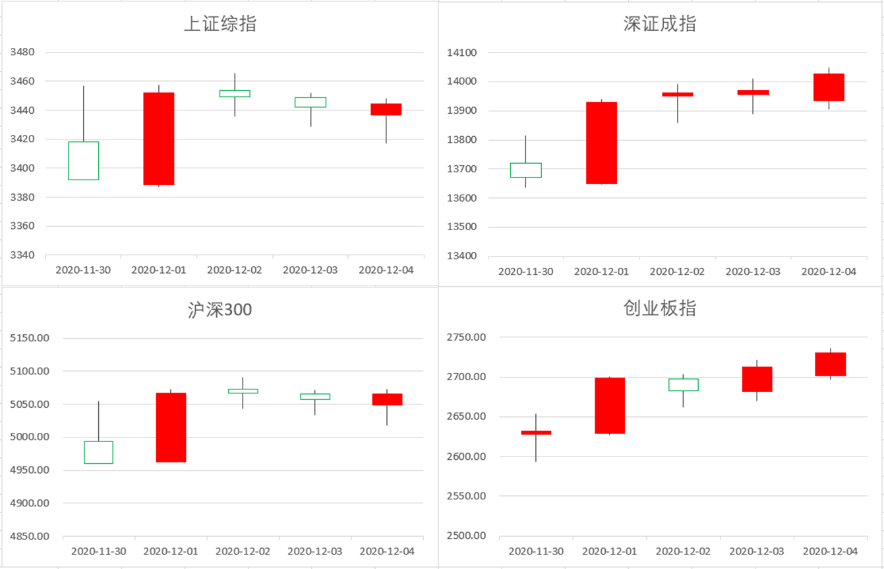


股票市场
本周上证指数上涨36.27点，涨幅1.06%，报收于3444.58点；深证成指上涨335.77点，涨幅2.45%，报收于14026.66点；创业板指上涨111.85点，涨幅4.27%，报收于2730.84点。

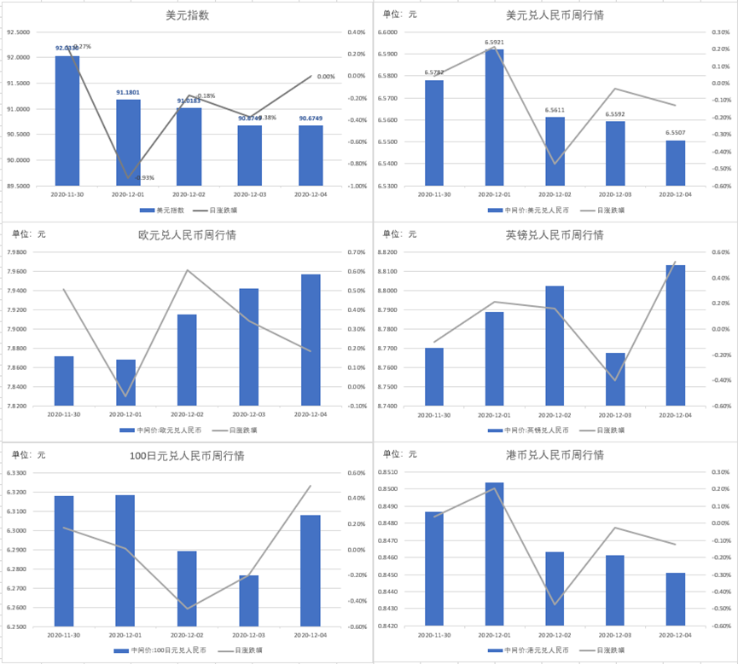
外汇市场

截至2020年12月4日，美元指数收90.6749（-1.21%，周涨跌幅，下同）；美元兑人民币中间价收6.5507（-0.38%），人民币（相对美元）升值；欧元兑人民币中间价收7.9568（+1.59%），人民币（相对欧元）贬值；英镑兑人民币中间价收8.8135（+0.39%），人民币（相对英镑）贬值；100日元兑人民币中间价收6.3081（+0.01%），人民币（相对日元）贬值；港币兑人民币中间价收0.8451（-0.38%），人民币（相对港币）升值。



（一）美国（美联储）
美国当选总统拜登提名耶伦出任美国财政部长
11月30日，美国当选总统拜登宣布新政府经济团队提名人选，其中美国联邦储备委员会前主席珍妮特·耶伦被提名为美国财政部长。
拜登过渡团队当天还提名华盛顿智库美国进步中心主席兼首席执行官妮拉·坦登为白宫行政管理和预算局局长、普林斯顿大学公共及国际事务学院院长塞西莉娅·劳斯为白宫经济顾问委员会主席。
（来源：新华社）

美国当选总统拜登提名白宫国家经济委员会主任人选
12月3日，美国当选总统拜登提名白宫国家经济委员会前副主任布赖恩·迪斯出任该委员会主任。
拜登当天发表声明说，相信迪斯能帮助美国结束危机，重建更好的、惠及每个人的经济，并在应对气候变化这一“重大危机”过程中创造高收入的就业岗位。
（来源：新华社）

美国参议院批准美联储理事提名人选
12月3日，美国国会参议院批准总统特朗普提名的圣路易斯联邦储备银行官员克里斯托弗·沃勒担任美国联邦储备委员会理事。
（来源：新华社）

美联储等考虑将3个月美元Libor退出期延后至2023年中
11月30日消息，根据美联储理事会、美国联邦存款保险公司和美国货币监理署的声明，这些负责美元Libor监管的机构正考虑将Libor的基准利率存续期限延长到2023年6月底。洲际交易所基准管理机构可能将3个月美元Libor退出的截止期延后一年半（此前预计的退出日期为2021年底）。6个月和12个月美元Libor截止期也可能延后。
（来源：新浪财经网站）

美联储：将多个紧急贷款计划延长至2021年3月31日
11月30日，美联储表示，将把原定于12月31日到期的多个紧急贷款计划延长至2021年3月31日。
美联储在声明中称，通过支持关键的短期融资市场，这些工具正在支持市场运转，并增强对经济的信贷流动。此次延期也得到了美国财政部的批准，将为潜在计划参与者的规划提供便利，并确保这些计划将继续使用到2021年第一季度，以帮助经济从新冠肺炎疫情中复苏。
（来源：新浪财经网站）

鲍威尔重申美国经济前景面临巨大不确定性
12月1日，美国联邦储备委员会主席鲍威尔出席美国参议院银行、住房和城市事务委员会听证会时表示，美国经济活动从第二季度的低迷中持续复苏，但近月经济改善步伐有所放缓，旅游和酒店等行业持续疲软，经济前景面临巨大不确定性。
鲍威尔认为，美国经济复苏形势将在很大程度上取决于疫情控制情况。由于美国境内和海外新冠确诊病例数再度攀升，未来数月经济复苏面临挑战。而来自疫苗研发方面的积极消息虽然有益于经济中期增长，但重大挑战和不确定性仍然存在。他表示，只有当人们确信可以重新安全地从事广泛经济活动之后，美国经济才可能全面复苏。
（来源：新华社）

美国两党仍就纾困法案僵持不下，9080亿美元新冠救济计划框架前途未卜
12月1日，美国两党多名参议员宣布了被他们称为两党制和两院制的新冠紧急救助计划的框架，预计拨款9080亿美元帮助受新冠疫情影响的美国人。相关议员表示已与美国财政部长姆努钦进行了讨论，但姆努钦本人尚未介入。但当日晚些时候，参议院多数党领袖麦康奈尔反对这一9000多亿美元的政策。
麦康奈尔对记者表示，美国国会已没有时间可以浪费，必须要有更加有针对性的纾困法案。美国国会日前同时在就联邦政府拨款进行讨论，麦康奈尔预计，纾困法案可能和联邦政府拨款法案共同推进。
（来源：央视新闻网站）

美联储“褐皮书”显示企业乐观情绪减弱
12月2日，美国联邦储备委员会发布的美国全国经济形势调查报告显示， 与10月发布上期报告时相比，美联储大多数辖区经济实现温和或适度扩张，但纽约、费城等四个辖区经济仍停滞不前，部分辖区经济活动自11月初开始放缓，企业乐观情绪减弱。
（来源：新华社）

美国11月份失业率降至6.7%
12月4日，美国劳工部公布的数据显示，11月份美国失业率环比下降0.2个百分点至6.7%，表明美国就业市场复苏正在放缓。
美国劳工部认为，美国就业市场持续改善，但近期恢复步伐有所放缓。数据显示，美国当月劳动参与率环比下降0.2个百分点至61.5%，与2月份水平差距拉大至1.9个百分点。
（来源：新华社）

（二）欧元区（欧央行）
欧央行
欧洲央行：欧元区消费者无现金交易额占比去年首次过半
12月2日，欧洲中央银行2日说，欧元区消费者2019年购买商品时无现金支付金额迄今首次超过支付总额的一半，新冠疫情则加速无现金交易趋势。
法新社援引欧洲央行关于消费者态度的一项调查结果报道，欧元集团19个成员国的消费者2019年购买商品时用现金支付的金额仅占支付总额的48%。2016年一项同类调查显示，消费者现金支付额占比54%。
（来源：新华社）

欧元区财长同意推进救助机制改革
11月30日，欧元集团各国财长召开视频会议，就推进欧元区永久性救助机制——欧洲稳定机制的改革达成一致。
根据会后发布的声明，欧洲稳定机制将从2022年开始为欧元区银行业单一清算基金提供贷款支持，较最初计划提前两年。此外，改革还包括完善欧洲稳定机制的工具组合，强化欧洲稳定机制在设计、协商、监测欧元区财政救助方案中的作用。
（来源：新华社）

欧元区10月失业率为8.4%
12月2日，欧盟统计局公布，欧元区10月失业率为8.4%，符合预期。10月生产者物价指数（PPI）按年跌2%，跌幅较预期下跌2.4%为少，按月则升0.4%，升幅多于预期的0.2%。
（来源：财华社网站）

欧盟
欧盟将对数字平台征税
12月1日，欧盟经济与财政理事会举行视频会议，重点向各成员国部长通报了有关加强税收领域行政合作的指令修正草案，并就下一步在经济合作与发展组织框架下继续展开国际税收谈判交换意见。德国财长肖尔茨表示，目前欧盟各成员国已在技术层面就该修正草案达成一致，欧盟经济与财政理事会有望在未来数周内正式通过草案。从2023年开始，欧盟成员国的税收部门之间将就数字平台上的买家收入情况交换信息，这将有利于阻止与此类销售活动相关的逃税和避税行为，并在不同平台与不同卖家之间营造公平竞争的环境。
（来源：央视新闻）

英国和欧盟领导人指示团队重启未来关系谈判
12月4日，英国和欧盟宣布，由于尚不具备达成协议的条件，双方暂停以贸易协议为核心的未来关系谈判。
12月5日，英国首相约翰逊和欧盟委员会主席冯德莱恩通电话后说，他们已指示双方团队6日重启以贸易协议为核心的未来关系谈判。但如果无法化解公平竞争环境、履约管理和渔业三大核心分歧，就不可能达成贸易协议。
约翰逊和冯德莱恩当天就谈判事宜通电话，并发表联合声明。声明说，双方对谈判在许多领域取得进展表示欢迎，但在公平竞争环境、履约管理和渔业三个关键问题上仍然存在重大分歧。双方强调，如果这些问题得不到解决，就不可能达成协议。
根据声明，约翰逊和冯德莱恩7日傍晚将再次就谈判事宜通电话。
（来源：新华社）

德国失业人数连续第5个月环比减少
12月1日，德国联邦劳工局发布的数据显示，经季节调整后，11月份德国劳动力市场失业人数环比减少3.9万人至281.7万人，连续第5个月环比减少。经季节调整后，当月德国失业率为6.1%，环比下降0.1个百分点。
（来源：新华网）

（三）英国
新冠疫情导致经济危机，英国将新增70万贫困人口
11月30日，英国《卫报》援引一家智库的研究报道称，由于新冠疫情导致的经济危机，英国今年贫困人口将增长近70万人（包括12万名儿童）。
根据英国智库列格坦研究所（The Legatum Institute）的数据，新冠疫情将使英国贫困总人数超过1500万人，占人口的23%。该报告还显示，由于英国政府今年4月推出了临时性救助措施，才防止了另外70万人跌入贫困线边缘。
（来源：央视新闻网站）

英国央行：经济复苏需疫苗推广，预计负利率效果良好
11月30日，英国央行委员滕雷罗称，预计疫苗带来的经济提振在疫苗广泛推广之前不会出现。他认为，经济活动复苏将受11月封锁措施的影响而有所放缓。一些家庭可能会推迟支出，直到疫苗降低健康风险。
他还表示银行盈利能力并不是负利率的真正障碍，相信负利率在提振欧元区经济方面取得了成功。他预计，如果利率降至零以下，银行贷款、外汇和资产价格渠道将发挥良好作用。
（来源：英国央行网站）

（四）日本
日本央行：如有必要将加大宽松政策
12月2日，日本央行副行长雨宫正佳称，在危机中保持市场稳定至关重要。因此如有必要，将毫不犹豫地加大宽松政策。当前强大的宽松政策正在对经济产生预期的影响。
同时，他认为日本出口增长主要是由于汽车出口，这是经济复苏的驱动力。此外，私人消费逐渐回升，经济可能继续复苏。总之，日本经济将逐渐好转是一种趋势，但包括疫情影响在内的前景存在非常高的不确定性。
（来源：日本银行网站）

日本央行：央行的ETF购买将考虑灵活性和可持续性
12月3日，日本央行委员铃木人司表示，央行购买ETF、REIT仍是必要步骤，但仍有提升空间，需要确保货币宽松框架的灵活性和可持续性。
他表示，日本央行将努力维持市场的稳定以及日本企业融资的渠道，但由于金融机构积极支持受疫情影响的企业，未来企业信贷成本可能会上升。
（来源：日本银行网站）

日本首相：遏制疫情、重建经济是首要任务
12月4日，日本首相菅义伟再次强调遏制新冠疫情、重建经济是其政府的首要任务。
日本内阁会议预计于下周敲定应对新冠疫情的追加经济方案。菅义伟表示，日本政策金融公库提供的无利息无担保融资将延长至明年上半年。此外，政府将准备1.5万亿日元的地方创生临时补助金，为单亲家庭和低收入家庭提供紧急补助。
（来源：新华社）

（五）国际组织
IMF：提振欧洲央行资产购买计划应是“第一防御”
11月30日，新的疫情封锁措施导致欧元区经济重新陷入低迷，IMF警告说，除非大流行病走势“显著”变化，否则明年第一季度初的复苏将弱于IMF几周前的预测。因此，IMF敦促欧洲央行采取额外的刺激措施来推高通胀，考虑放宽定向长期再融资操作条款、降低利率、继续暂停银行派息和股票回购，直至复苏全面展开。
（来源：IMF网站）

经合组织：中国2021年对全球经济增长贡献将超三分之一
12月1日，经济合作与发展组织（OECD）发布的全球经济展望报告预计，2021年全球经济将增长4.2%，中国对全球经济增长的贡献将超过三分之一。
经合组织表示，今年下半年疫情反弹再度冲击全球经济，特别是造成欧洲和北美地区经济复苏乏力。经合组织预计，今年全球经济将萎缩4.2%，欧元区、美国经济预计分别萎缩7.5%和3.7%。中国经济将增长1.8%，是唯一实现正增长的主要经济体。
展望2021年，经合组织预计，在疫苗接种等利好因素推动下，全球经济将增长4.2%。中国2021年经济增速预计将达8%，欧元区、美国经济将分别增长3.6%、3.2%。
（来源：新华社）

（六）其他国家和地区
新加坡公布数字银行执照申请结果，两家中国背景集团入选
12月4日，新加坡金融管理局宣布由新电信和Grab组成的联合团队以及新加坡冬海集团获得了全面数字银行执照。预计数字银行将于2022年起在新加坡投入运营。值得关注的是，新加坡金管局还颁发了两张批发数码银行执照。阿里巴巴集团旗下的蚂蚁集团以及中国绿地集团旗下的绿地金融联合香港联易融数字科技和北京中合供销股权投资基金管理公司组成的联合财团各拿下一张。
（来源：央视新闻）

加拿大政府计划增加财政投入以刺激经济
11月30日，加拿大政府发布财政报告宣布，加拿大政府计划在3年内投入700亿至1000亿加元（1加元约合0.8美元），以刺激经济复苏。报告还表示，由于加拿大政府在抗击新冠疫情方面大量增加财政开支，本财年（2020年4月至2021年3月）加拿大政府财政赤字将达3820亿加元，高于此前估测，也远高于上财年赤字水平。
（来源：新华网）

澳洲联储：基准利率维持在0.1%不变
12月1日，澳洲联储结束了全年的最后一场议息会议，宣布将基准利率维持在0.1%不变，符合市场预期。在最新的利率决议声明中，澳洲联储再次重申至少3年内不会提高现金利率。
（来源：新浪财经网站）

印度央行预计本财年经济萎缩7.5%
12月4日，印度央行预计，印度本财年（2020年4月至2021年3月）国内生产总值（GDP）将萎缩7.5%。
印度央行当天宣布，将基准回购利率维持在4%不变。自8月份以来，印度央行连续3次货币政策会议均维持利率不变。
（来源：新华社）

巴西第三季度经济环比增长7.7%
12月3日，巴西国家地理统计局发布的数据显示，今年第三季度巴西国内生产总值（GDP）比前一个季度增长7.7%。
数据显示，第三季度巴西经济环比增幅为1996年以来最高，但仍不足以弥补疫情造成的损失，GDP仅相当于恢复到2017年水平。
（来源：新华社）



1.财政部等七部门《关于进一步加强惠民惠农财政补贴资金“一卡通”管理的指导意见》
http://jdjc.mof.gov.cn/fgzd/202012/t20201202_3632068.htm
2. 央行《修订银行间债券市场债券交易流通有关公告（征求意见稿）》
http://www.pbc.gov.cn/goutongjiaoliu/113456/113469/4136012/index.html
3. 央行《系统重要性银行评估办法》
http://www.pbc.gov.cn/goutongjiaoliu/113456/113469/4138131/index.html
4. 银保监会消费者权益保护局《关于2020年第三季度保险消费投诉情况的通报》
http://www.cbirc.gov.cn/cn/view/pages/ItemDetail.html?docId=945939&itemId=925&generaltype=0
5. 中银协与清华大学五道口金融学院《中国私人银行发展报告（2020）暨中国财富管理行业风险管理白皮书》
http://zgyhy.com.cn/upload/1606814124705.pdf
6. 中保协《重点新材料首批次应用保险示范条款（2020年修订版）》
http://www.iachina.cn/module/download/downfile.jsp?classid=0&filename=bc50d57a33f2436bac65e620e7f798ab.pdf
7. 上交所《上海证券交易所科创板股票发行上市审核规则（2020年修订）》
http://www.sse.com.cn/lawandrules/sserules/tib/review/a/20201204/eca66950f742a8979dadd49689857d07.pdf
8. 上交所《关于发布<上海证券交易所科创板上市委员会管理办法>的通知》
http://www.sse.com.cn/lawandrules/sserules/tib/review/c/5273456.shtml

声明

《金融政策信息》周报由清华大学国家金融研究院、新华社中国经济信息社、中国社会科学院金融政策研究中心联合编写，以授权使用为主。

本周报版权属于《中国金融政策报告》课题组和新华社中国经济信息社所有，未经书面许可，任何机构和个人均不得以任何形式翻版、复制、引用或转载。本课题组对该声明享有最终解释权。如需引用发布，请致邮cfpr@pbcsf.tsinghua.edu.cn。



主 编：何海峰 成玲丽

责任编辑：徐 笑 童浩翔
本期编辑：梁 颖
电 话：010-62706057010-88052739
E－mail： cfpr@pbcsf.tsinghua.edu.cn
联系地址：北京市海淀区成府路43号清华大学五道口金融学院
联系人：《中国金融政策报告》课题组（徐老师）

